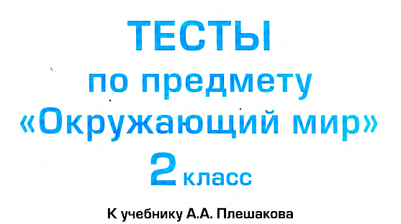

I четверть
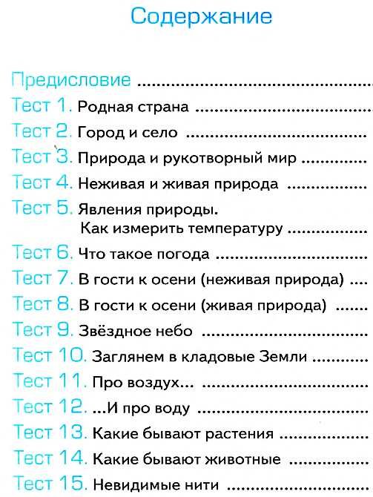
Фамилия Имя _________________________________  Тест по теме «Город и село»  I вариант  1. Что называется крупным населенным пунктом?  - город  - село  - посёлок  2. Жители какого населенного пункта передвигаются на троллейбусах, трамваях, метро?  - села  - посёлка  - города  3. Как называется сельский дом?  4. Чего не может быть в городской квартире?  - балкона  - погреба  - ванной  5. Чем занимаются сельские жители?  - Строят мосты.  - Выращивают хлеб.  - Плавят металл.  6. Чем занимаются горожане?  - Пасут стада животных и пашут землю.  - Строят дороги и заводы.  - Заготавливают сено.  7. Из чего в сёлах чаще всего строят дома?  - из бетонных блоков.  - из брёвен.  - из металла и стекла.  8. Из чего в городах не строят дома?  - из кирпича  - из бетона  - из дерева  9. Кто работает в селе?  10. Кто работает в городе? | Фамилия Имя _________________________________  Тест по теме «Город и село»  II вариант  1. Чем занимаются горожане?  - Пасут стада животных и пашут землю.  - Строят дороги и заводы.  - Заготавливают сено.  2. Из чего в сёлах чаще всего строят дома?  - из бетонных блоков.  - из брёвен.  - из металла и стекла.  3. Из чего в городах не строят дома?  - из кирпича  - из бетона  - из дерева  4. Кто работает в селе?  5. Кто работает в городе?  6. Что называется крупным населенным пунктом?  - город  - село  - посёлок  7. Жители какого населенного пункта передвигаются на троллейбусах, трамваях, метро?  - села  - посёлка  - города  8. Как называется сельский дом?  9. Чего не может быть в городской квартире?  - балкона  - погреба  - ванной  10. Чем занимаются сельские жители?  - Строят мосты.  - Выращивают хлеб.  - Плавят металл.
  - дворец  - изба | - терем  - дача
  - тракторист  - шахтёр  - инженер | - конструктор  - учитель  - пастух
  - агроном  - доярка  - врач | - столяр  - фермер  - таксист
  - тракторист  - шахтёр  - инженер | - конструктор  - учитель  - пастух
  - агроном  - доярка  - врач | - столяр  - фермер  - таксист
  - дворец  - изба | - терем  - дача

Фамилия Имя _________________________________  Тест по теме «Неживая и живая природа»  I вариант  1. Что относится к неживой природе?  2. Что относится к живой природе?  3. На какие группы делятся объекты природы?  - живая и мёртвая  - живая и неживая  - живая и созданная человеком  4. Без чего животные на Земле смогут обойтись?  - без солнечного света  - без воды  - без воздуха  - без зоопарка  5. Что не является признаком живых организмов?  6. Что является источником света и тепла для всех живых существ на Земле?  - растения  - Солнце  - Луна  7. Продолжи предложение «Живая и неживая природа …»  - не связаны друг с другом  - иногда связны друг с другом  - всегда связаны друг с другом  8. В какой группе все объекты относятся к неживой природе?  - подберёзовик, воздух, известняк, звезда, вода  - планета, вода, камень, небо, град  - Солнце, море, дом, дождь, Земля  9. Выбериправильное высказывание.  - Растения, грибы, звери, человек – живая природа.  - Птицы, звери, звёзды, насекомые – живая природа.  - Растения, рыбы, вода, птицы – живая природа.  10. Почему нужно озеленять город?  - растения очищают воздух  - во время дождя можно спрятаться под деревом  - в городе становится красивее  Фамилия Имя _________________________________  Тест по теме «Явления природы»  «Что такое погода?»  I вариант  1. Закончи предложение «Явления природы – это …»  - снег, дождь, град, иней  - изменения, происходящие вокруг нас  - все изменения, происходящие в природе  2. В какое время года ты наблюдал снегопады, метели, вьюги?  - весной  - зимой  - осень  3. В какое время года бывают самые короткие световые дни?  4. Что не относится к явлениям природы?  5. Что относится к явлениям неживой природы?  6. Какое явление природы связано с изменением сезона?  температуры тела человека?  8. Что из перечисленного является осадками?  9. Как называется наука о погоде?  10. Какая народная примета указывает на сухую погоду?  - Солнце садится в облака.  - Ласточки низко летают.  - Шишки хвойных деревьев раскрываются.  Фамилия Имя _________________________________  Тест по теме «В гости к осени»  (Живая и неживая природа)  I вариант  1. Какие дожди мы наблюдаем осенью?  - тёплые и короткие  - мелкие и грибные  - моросящие и затяжные  2. Каких дней осенью больше?  3. Какие сезонные природные явление мы наблюдаем осенью?  4. Как изменяется световой день осенью по сравнению с летом?  - световой день не изменяется  - световой день становится длиннее  - световой день становится короче  5. Какие птицы не улетают на юг?  6. В какой группе указаны только перелётные птицы?  - цапля, ласточка, ворона  - стриж, аист, дикая утка  - воробей, синица, голубь  7. Почему птицы осенью улетают на юг?  - становится дождливо  - нет пищи  - дни становится короче  - облетают листья  8. Какие птицы делают запасы корма на зиму?  9. Какой зверь зимует за счёт летних запасов пищи?  10. Какое из хвойных деревьев зимой можно увидеть без листьев?  Фамилия Имя _________________________________  Тест по теме «Про воздух и воду»  I вариант  1. Какойгаз вдыхают животные и человек?  - азот  - кислород  - углекислый газ  2. Что не загрязняет воздух?  3. Какого цвета воздух?  4. Как ты можешь помочь в охране воздуха?  - меньше дышать  - не ездить на автобусе  - высаживать деревья  - бороться с браконьерами  5. В какой местности воздух будет самый чистый?  - в городе  - в селе  - в сосновом лесу  - на фабрике  6. Как долго человек может прожить без воды?  - несколько минут  - несколько часов  - несколько дней  - несколько месяцев  7. Укажи, кому (чему) не нужна вода.  - животным  - растениям  - горным породам  8. Как очищается использованная вода?  - в трубах  - в земле  - на очистных сооружениях  - очищается сама  9. Укажи, где вода будет самой чистой?  - в реке  - в роднике  - в море  10. Какие живые существа в природе очищают воду?  - моллюски  - лягушки  - рыбы  11. Какойзнак ты бы повесил в школе, чтобы он напоминал детям о бережном отношении к воде?   | Фамилия Имя _________________________________  Тест по теме «Неживая и живая природа»  II вариант  1. Что является источником света и тепла для всех живых существ на Земле?  - растения  - Солнце  - Луна  2. Продолжи предложение «Живая и неживая природа …»  - не связаны друг с другом  - иногда связны друг с другом  - всегда связаны друг с другом  3. В какой группе все объекты относятся к неживой природе?  - подберёзовик, воздух, известняк, звезда, вода  - планета, вода, камень, небо, град  - Солнце, море, дом, дождь, Земля  4. Выбериправильное высказывание.  - Растения, грибы, звери, человек – живая природа.  - Птицы, звери, звёзды, насекомые – живая природа.  - Растения, рыбы, вода, птицы – живая природа.  5. Почему нужно озеленять город?  - растения очищают воздух  - во время дождя можно спрятаться под деревом  - в городе становится красивее  6. Что относится к неживой природе?  7. Что относится к живой природе?  8. На какие группы делятся объекты природы?  - живая и мёртвая  - живая и неживая  - живая и созданная человеком  9. Без чего животные на Земле смогут обойтись?  - без солнечного света  - без воды  - без воздуха  - без зоопарка  10. Что не является признаком живых организмов?  Фамилия Имя _________________________________  Тест по теме «Явления природы»  «Что такое погода?»  II вариант  1. Какое явление природы связано с изменением сезона?  2. Как называется прибор для измерения температуры тела человека?  3. Что из перечисленного является осадками?  4. Как называется наука о погоде?  5. Какая народная примета указывает на сухую погоду?  - Солнце садится в облака.  - Ласточки низко летают.  - Шишки хвойных деревьев раскрываются.  6. Закончи предложение «Явления природы – это …»  - снег, дождь, град, иней  - изменения, происходящие вокруг нас  - все изменения, происходящие в природе  7. В какое время года ты наблюдал снегопады, метели, вьюги?  - весной  - зимой  - осень  8. В какое время года бывают самые короткие световые дни?  9. Что не относится к явлениям природы?  10. Что относится к явлениям неживой природы?  Фамилия Имя _________________________________  Тест по теме «В гости к осени»  (Живая и неживая природа)  II вариант  1. В какой группе указаны только перелётные птицы?  - цапля, ласточка, ворона  - стриж, аист, дикая утка  - воробей, синица, голубь  2. Почему птицы осенью улетают на юг?  - становится дождливо  - нет пищи  - дни становится короче  - облетают листья  3. Какие птицы делают запасы корма на зиму?  4. Какой зверь зимует за счёт летних запасов пищи?  5. Какое из хвойных деревьев зимой можно увидеть без листьев?  6. Какие дожди мы наблюдаем осенью?  - тёплые и короткие  - мелкие и грибные  - моросящие и затяжные  7. Каких дней осенью больше?  8. Какие сезонные природные явление мы наблюдаем осенью?  9. Как изменяется световой день осенью по сравнению с летом?  - световой день не изменяется  - световой день становится длиннее  - световой день становится короче  10. Какие птицы не улетают на юг?  Фамилия Имя _________________________________  Тест по теме «Про воздух и воду»  II вариант  1. Укажи, кому (чему) не нужна вода.  - животным  - растениям  - горным породам  2. Как очищается использованная вода?  - в трубах  - в земле  - на очистных сооружениях  - очищается сама  3. Укажи, где вода будет самой чистой?  - в реке  - в роднике  - в море  4. Какие живые существа в природе очищают воду?  - моллюски  - лягушки  - рыбы  5. Какой газ вдыхают животные и человек?  - азот  - кислород  - углекислый газ  6. Что не загрязняет воздух?  7. Какого цвета воздух?  8. Как ты можешь помочь в охране воздуха?  - меньше дышать  - не ездить на автобусе  - высаживать деревья  - бороться с браконьерами  9. В какой местности воздух будет самый чистый?  - в городе  - в селе  - в сосновом лесу  - на фабрике  10. Как долго человек может прожить без воды?  - несколько минут  - несколько часов  - несколько дней  - несколько месяцев  11. Какой знак ты бы повесил в школе, чтобы он напоминал детям о бережном отношении к воде?
  - куст  - ручей  - гриб | - рак  - солнце  - берёза
  - вулкан  - сосулька  - дуб | - звезда  - бабочка  - камень
  - они дышат  - они питаются  - они бегают | - они думают  - они растут  - они умирают
  - осенью  - весной | - зимой  - летом
  - вьюга  - таянье льда | - полив растений  - осадки
  - цветение  - рождение | - дыхание  - восход солнца
  - половодье  - таянье снега | - цветение  - закат
  - компас  - термометр | - лупа  - транспортир
  - дождь  - гололёд | - ветер  - метель
  - метеорология  - экология | - биология  - математика
  - ясных  - жарких | - пасмурных  - морозных
  - цветение растений  - образование сосулек  - морозы  - листопад | - ледоход  - густые туманы  - затяжные дожди  - метель
  - зяблики  - дятлы | - гуси  - чайки
  - воробьи  - вороны | - сойки  - клесты
  - лисица  - лось | - белка  - заяц
  - ель  - лиственница | - сосна  - пихта
  - дыхание растений  - выхлопные газы | - заводы  - мусор
  - белого  - голубого | - бесцветный  - серого
  - куст  - ручей  - гриб | - рак  - солнце  - берёза
  - вулкан  - сосулька  - дуб | - звезда  - бабочка  - камень
  - они дышат  - они питаются  - они бегают | - они думают  - они растут  - они умирают
  - половодье  - таянье снега | - цветение  - закат
  - компас  - термометр | - лупа  - транспортир
  - дождь  - гололёд | - ветер  - метель
  - метеорология  - экология | - биология  - математика
  - осенью  - весной | - зимой  - летом
  - вьюга  - таянье льда | - полив растений  - осадки
  - цветение  - рождение | - дыхание  - восход солнца
  - воробьи  - вороны | - сойки  - клесты
  - лисица  - лось | - белка  - заяц
  - ель  - лиственница | - сосна  - пихта
  - ясных  - жарких | - пасмурных  - морозных
  - цветение растений  - образование сосулек  - морозы  - листопад | - ледоход  - густые туманы  - затяжные дожди  - метель
  - зяблики  - дятлы | - гуси  - чайки
  - дыхание растений  - выхлопные газы | - заводы  - мусор
  - белого  - голубого | - бесцветный  - серого

Фамилия Имя _________________________________  Тест по теме «Какие бывают растения»  I вариант  1. Найди группу растений, в которой перечислены только деревья.  - сосна, можжевельник, дуб, клён  - берёза, осина, ясень. ель  - сирень, лиственница, рябина, липа  2. Какое растение не относится к кустарникам?  3. Какое растение является хвойным?  4. Какое растение имеет листья в виде пластинок?  5. Определи группу растений, в которой перечислены травы.  - тополь, каштан, осина, липа  - орешник, калина, сирень, смородина  - одуванчик, репейник, крапива, подорожник  6. Укажи растения, которым в лесу требуется больше всего света.  7. Закончи предложение «Хвоя – это листья в виде…»  - пластинок  - шариков  - иголок  8. С каким высказыванием ты согласишься?  - Надо сажать растения и ухаживать за ними.  - Надо собирать букеты полевых цветов.  - Надо сжигать в лесу сухие растения.  9. Какую группу растений мы не делим на лиственные и хвойные?  - деревья  - кустарники  - травы  10. Найди ошибки.  - Все хвойные деревья не сбрасывают листву.  - У лиственных растений нет плодов и семян.  - У травянистых растений зелёный и гибкий стебель.  - Хвойные деревья сбрасывают листву зимой. | Фамилия Имя _________________________________  Тест по теме «Какие бывают животные»  II вариант  1. Закончи предложение «Животные, у которых тело покрыто шерстью, называются…»  - насекомые  - птицы  - звери  2. Отметь группу животных, к которой относятся лягушки.  - рыбы  - земноводные  - пресмыкающиеся  3. За что пресмык5ающиеся получили своё название?  - за то, что они бегают  - за то, что они прыгают  - за то, что они ползают  4. Чем покрыто тело у земноводных?  - кожей  - шерстью  - чешуёй  5. Какое животное является насекомым?  6. Продолжи предложение «Животные, тело которых покрыто перьями, называются…»  - насекомые  - птицы  - звери  7. Марина рисовала жука. Сколько ног она должна нарисовать?  - 4 ноги  - 6 ног  - 8 ног  8. Как можно определить возраст рыбы?  - по зубам  - по плавникам  - по чешуе  - по размеру  9. Какое животное является птицей?  10. Какие утверждения верны?  - Тело птиц покрыто перьями.  - У зверей две конечности.  - У насекомых четыре пары ног.  - Рыбы живут в воде.
  - сирень  - шиповник | - подорожник  - смородина
  - папоротник  - сосна | - шиповник  - одуванчик
  - лиственница  - осина | - ель  - кедр
  - деревья  - кустарники | - травы
  - утка  - комар | - окунь  - крот
  - бабочка  - стрекоза | - стриж  - летучая мышь

II четверть
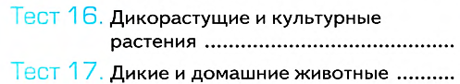
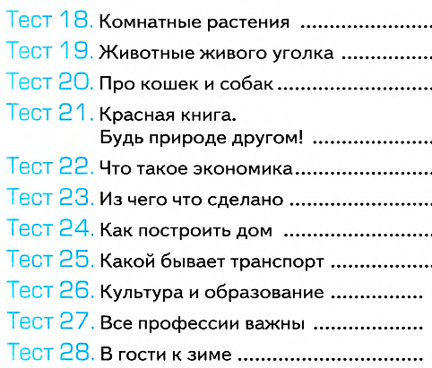

Фамилия Имя _________________________________  Тест по теме «Дикорастущие и культурные растения»  I вариант  1. Как называют растения, которые никто не сажал и за которыми никто не ухаживает?  - уличные  - дикие  - дикорастущие  2. Как называют растения, которые человек выращивает в саду, поле, огороде?  - уличные  - домашние  - культурные  3. Выбери кустарник, который не является культурным.  - крыжовник  - орешник  - облепиха  4. Найди группу, в которой перечислены только овощные культуры.  - малина, смородина, крыжовник, земляника  - лук, помидор, редис, картофель  - рожь, чеснок, огурец, рис  5. Название какого растения в переводе с греческого языка означает «звезда»?  6. Найди травянистое растение, которое не является культурным.  - крапива,  - кукуруза  - овёс  7. Найди группу, в которой перечислены только зерновые культуры.  - облепиха, рябина, рис, кукуруза  - лён, пшеница, хлопок, малина  - рожь, ячмень, овёс, просо  8. Найди растение, которое не относится к прядильным культурам.  - камыш  - лён  - хлопчатник  9. Найди плодовое культурное растение.  10. Из каких культурных растений пекут хлеб? | Фамилия Имя _________________________________  Тест по теме «Дикорастущие и культурные растения»  II вариант  1. Найди травянистое растение, которое не является культурным.  - крапива,  - кукуруза  - овёс  2. Найди группу, в которой перечислены только зерновые культуры.  - облепиха, рябина, рис, кукуруза  - лён, пшеница, хлопок, малина  - рожь, ячмень, овёс, просо  3. Найди растение, которое не относится к прядильным культурам.  - камыш  - лён  - хлопчатник  4. Найди плодовое культурное растение.  5. Из каких культурных растений пекут хлеб?  6. Как называют растения, которые никто не сажал и за которыми никто не ухаживает?  - уличные  - дикие  - дикорастущие  7. Как называют растения, которые человек выращивает в саду, поле, огороде?  - уличные  - домашние  - культурные  8. Выбери кустарник, который не является культурным.  - крыжовник  - орешник  - облепиха  9. Найди группу, в которой перечислены только овощные культуры.  - малина, смородина, крыжовник, земляника  - лук, помидор, редис, картофель  - рожь, чеснок, огурец, рис  10. Название какого растения в переводе с греческого языка означает «звезда»?
  - гладиолус  - роза | - астра  - пион
  - слива  - пшеница | - горох  - флокс
  - рожь  - овёс | - гречиха  - пшеница
  - слива  - пшеница | - горох  - флокс
  - рожь  - овёс | - гречиха  - пшеница
  - гладиолус  - роза | - астра  - пион

Фамилия Имя _________________________________  Тест по теме«Дикие и домашние животные»  I вариант  1. Как называют животных, которых люди разводят и используют в хозяйстве?  - комнатные  - домашние  - культурные  2.Как называют животных, которые сами добывают себе пищу, устраивают жильё, выводят потомство?  - самостоятельные  - лесные  - дикие  3. Найди животное, от которого человек не получает шерсть.  - овца  - коза  - лошадь  4. Какие продукты, которые человек получает от кур.  - яйца, мясо, пух, перья  - мясо, шкуры, шерсть, яйца  - яйца, мясо, молоко, перья  5. Найди группу, в которой назван только рогатый скот.  - лошадь, верблюд, корова, овца  - олень, корова, овца, коза  - коза, овца, осёл, лошадь  6. Выбери продукты, которые человек получает от коровы.  - молоко, сыр, пух, шкуры  - творог, сметана, сало, перья  - мясо, молоко, шкуры, кефир  7. Найди дикую птицу.  - ворона  - курица  - индейка  8. Найди домашние насекомое  - пчела  - оса  - шмель  9. Каких декоративных птиц разводят люди?  - воробьёв  - голубей  - ворона  10. Кого разводят на пасеке? | Фамилия Имя _________________________________  Тест по теме«Дикие и домашние животные»  II вариант  1. Выбери продукты, которые человек получает от коровы.  - молоко, сыр, пух, шкуры  - творог, сметана, сало, перья  - мясо, молоко, шкуры, кефир  2. Найди дикую птицу.  - ворона  - курица  - индейка  3. Найди домашние насекомое  - пчела  - оса  - шмель  4. Каких декоративных птиц разводят люди?  - воробьёв  - голубей  - ворона  5. Кого разводят на пасеке?  6. Как называют животных, которых люди разводят и используют в хозяйстве?  - комнатные  - домашние  - культурные  7.Как называют животных, которые сами добывают себе пищу, устраивают жильё, выводят потомство?  - самостоятельные  - лесные  - дикие  8. Найди животное, от которого человек не получает шерсть.  - овца  - коза  - лошадь  9. Выбери продукты, которые человек получает от кур.  - яйца, мясо, пух, перья  - мясо, шкуры, шерсть, яйца  - яйца, мясо, молоко, перья  10. Найди группу, в которой назван только рогатый скот.  - лошадь, верблюд, корова, овца  - олень, корова, овца, коза  - коза, овца, осёл, лошадь
  - овец  - пчёл | - кур  - кроликов
  - овец  - пчёл | - кур  - кроликов

Фамилия Имя _________________________________  Тест по теме «Комнатные растения»  I вариант  1. Где надо ставить большинство комнатных растений?  - в тени  - ближе к свету  - в затемнённых местах  2. Какое из перечисленных растений не является комнатным?  3. Как надо поливать растения?  - сильной струей  - держа лейку сбоку  - держа лейку сверху  4. Как надо убирать пыль с листьев?  - вытирать тряпкой  - смахивать кисточкой  - поливать душем  5. Какой должна быть вода для полива?  - холодной  - горячей  - комнатной температуры  6. Почему комнатные растения весь год зелёные?  - за ними хорошо ухаживают  - они находятся в тёплом помещении  - их привезли из стран, где нет зимы  7. Для чего рыхлят почву в цветочных горшках?  - чтобы почва была мягкой  - чтобы к корням проходил воздух  - чтобы земля не давила на корни  8. Какое растение является лекарственным?  - кактус  - фиалка  - алоэ  9. Какой всегда должна быть почва в горшке?  - влажной  - сухой  - слегка влажной  10. Как называется место, где разводят комнатные растения?  - террариум  - зоопарк  - оранжерея  - аквариум | Фамилия Имя _________________________________  Тест по теме «Комнатные растения»  II вариант  1. Почему комнатные растения весь год зелёные?  - за ними хорошо ухаживают  - они находятся в тёплом помещении  - их привезли из стран, где нет зимы  2. Для чего рыхлят почву в цветочных горшках?  - чтобы почва была мягкой  - чтобы к корням проходил воздух  - чтобы земля не давила на корни  3. Какое растение является лекарственным?  - кактус  - фиалка  - алоэ  4. Какой всегда должна быть почва в горшке?  - влажной  - сухой  - слегка влажной  5. Как называется место, где разводят комнатные растения?  6. Где надо ставить большинство комнатных растений?  - в тени  - ближе к свету  - в затемнённых местах  7. Какое из перечисленных растений не является комнатным?  8. Как надо поливать растения?  - сильной струей  - держа лейку сбоку  - держа лейку сверху  9. Как надо убирать пыль с листьев?  - вытирать тряпкой  - смахивать кисточкой  - поливать душем  10. Какой должна быть вода для полива?  - холодной  - горячей  - комнатной температуры
  - цикламен  - ирис | - герань  - гвоздика
  - террариум  - зоопарк | - оранжерея  - аквариум
  - цикламен  - ирис | - герань  - гвоздика

Фамилия Имя _________________________________  Тест по теме «Животные живого уголка»  «Будь природе другом»  I вариант  1. Найди группу, у которой перечислено оборудование, нужное для содержания аквариума.  - водоросли, корм, улитки, рыбки  - тряпка, сачок, моющее средство, кормушка  - сачок, термометр, компрессор, стеклоочиститель  2. Где лучше всего содержать хомяков?  - в картонной коробке  - в стеклянной банке  - в клетке  3. Продолжи предложение «В живом уголке часто содержат…»  - ласточек  - попугайчиков  - синиц  4. Сколько раз в день рекомендуют кормить рыб?  5. На что надо обратить внимание, приобретая рыбок?  - на размер рыб  - на окраску рыб  - на условия содержания рыб  6. Укажи животное, который можно содержать в живом уголке.  7. Найди название аквариумной рыбки.  8. Как сохранить аквариумных мальков?  - Пересадить самку с брюшком в отдельную банку.  - Кормить их особым кормом.  - Пересадить родившихся мальков.  - Отгородить мальков сеткой.  9. Укажи, с каким высказыванием ниже ты не согласишься.  - Не будем ловить диких животных и забирать их домой.  - Не будем ломать ветки деревьев и кустарников.  - Не будем ходить в лес по дорожкам и тропинкам.  10. Какое продолжение высказывания ты выберешь?  «Уходя из леса, весь мусор …»  - сожги  - аккуратно сложи в одно место  - унеси с собой | Фамилия Имя _________________________________  Тест по теме «Красная книга»  «Будь природе другом»  II вариант  1. Закончи определение: «Красная книга – это книга, которая содержит сведения…»  - о редких растениях  - об исчезнувших растениях и животных  - о редких, исчезающих растениях и животных  2. Почему для этой книги выбран красный цвет?  - это красивый цвет  - это яркий сигнал  - это сигнал опасности  3. Найди растение, которое занесено в Красную книгу.  4. Найди зверя, который занесен в Красную книгу.  5. Найди птицу, которая занесена в Красную книгу.  6. Найди насекомое, которое занесено в Красную книгу.  7. Почему Красная книга в красном переплёте?  - это красиво  - это сигнал опасности  - это сигнал того, что животные и растения спасены  - красный цвет выбран случайно  8. Какие знаки часто можно увидеть при входе в лес?  - разрешающие знаки  - запрещающие знаки  - предупреждающие знаки  9. Найди высказывание, которое относится к правилам друзей природы.  - Выпавших из гнезда птенцов надо забирать домой.  - В лесу надо соблюдать тишину.  - Бабочек надо ловить сачком.  10. Продолжи высказывание: «Уходя из леса, весь мусор после себя…»  - нужно сжечь  - нужно аккуратно сложить в одно место  - нужно унести
  - 1 раз в день  - 2 раза в день | - 3 раза в день  - 1 раз в неделю
  - морская свинка  - суслик | - полёвка  - утконос
  - окунь  - щука | - плотва  - гуппи
  - лотос  - камыш | - осока  - зверобой
  - лотос  - зубр | - олень  - такса
  - утка-кряква  - пеликан | - белый журавль  - синица
  - стрекоза  - муравей | - божья коровка  - дровосек реликтовый

Фамилия Имя _________________________________  Тест по теме «Что такое экономика?»  I вариант  1. Закончи определение: «Экономика – это..»  - планирование работы  - возможность зарабатывать деньги  - хозяйственная деятельность людей  2. Где впервые стали пользоваться бумажными деньгами?  - в Индии  - в Китае  - в Америке  3. Какая отрасль экономики даёт нам хлеб, молоко, мясо?  - промышленность  - сельское хозяйство  - торговля  4. Кто работает в торговле?  5. Какая отрасль экономики помогает нам приобрести все продукты и вещи?  - промышленность  - сельское хозяйство  - торговля  6.Какая промышленность производит одежду?  7.Какая отрасль экономики возводит различные постройки?  - торговля  - транспорт  - строительство  8. Продолжи фразу: «Все отрасли экономики…»  - тесно взаимосвязаны  - самостоятельны  - иногда пересекаются  9. Человек какой профессии трудится в сельском хозяйстве?  - учитель  - шахтёр  - доярка  10. Что раньше выступало в качестве денег при обмене товарами? | Фамилия Имя _________________________________  Тест по теме «Что такое экономика?»  II вариант  1.Какая промышленность производит одежду?  2.Какая отрасль экономики возводит различные постройки?  - торговля  - транспорт  - строительство  3. Продолжи фразу: «Все отрасли экономики…»  - тесно взаимосвязаны  - самостоятельны  - иногда пересекаются  4. Человек какой профессии трудится в сельском хозяйстве?  - учитель  - шахтёр  - доярка  5. Что раньше выступало в качестве денег при обмене товарами?  6. Закончи определение: «Экономика – это.. »  - планирование работы  - возможность зарабатывать деньги  - хозяйственная деятельность людей  7. Где впервые стали пользоваться бумажными деньгами?  - в Индии  - в Китае  - в Америке  8. Какая отрасль экономики даёт нам хлеб, молоко, мясо?  - промышленность  - сельское хозяйство  - торговля  9. Кто работает в торговле?  10. Какая отрасль экономики помогает нам приобрести все продукты и вещи?  - промышленность  - сельское хозяйство  - торговля
  - продавец  - врач | - сталевар  - учитель
  - лёгкая  - пищевая | - тяжёлая  - металлургия
  - шкуры зверей  - слитки металлов | - живой скот  - посуда
  - лёгкая  - пищевая | - тяжёлая  - металлургия
  - шкуры зверей  - слитки металлов | - живой скот  - посуда
  - продавец  - врач | - сталевар  - учитель

Фамилия Имя _________________________________  Тест по теме «Из чего что сделано?»  I вариант  1. Что не делают из дерева?  2. Из чего сделаны ножницы, ложка, кастрюля?  - металла  - глины  - древесины  3. Что делают из металла?  4. Найди материал, из которого не делают кухонную посуду.  - бумага  - стекло  - алюминий  5. Из чего сделаны шкаф, стол, карандаш?  - металла  - глины  - древесины  6. Укажи материал, который человек берёт в неживой природе.  7. Из чего сделаны шарф, шапка, варежки?  - бумаги  - шерсти  - глины  8. Найди материал, который человек получает от живой природы.  - древесина  - стекло  - металл  9. Найди материал, который человек получает от неживой природы.  - шерсть  - глина  - кожа  10. Из чего сделаны тарелка, кирпич, ваза?  - из металла  - изглины  - издревесины | Фамилия Имя _________________________________  Тест по теме «Как построить новый дом?»  II вариант  1. Какая отрасль экономики занимается возведением, домов, мостов, дорог?  - транспорт  - промышленность  - строительство  2. Найди группу, в которой перечислены только строительные специальности.  - маляр, каменщик, повар  - штукатур, крановщик, сварщик  - водитель, плотник, художник  3. Кто продумывает проект будущего дома?  4. Найди группу, в которой перечислены только строительные машины.  - экскаватор, бетономешалка, «скорая» помощь  - автокран, самосвал, грейдер  - панелевоз, каток, пожарная  5. Какая машина привозит цемент на строительную площадку?  - самосвал  - бетономешалка  - контейнеровоз  6. Найди машину, которая не потребуется при строительстве сельского дома.  - подъёмный кран  - самосвал  - экскаватор  7. Какое предупреждение обычно висит перед строительной площадкой.  - Входи на стройку только в каске.  - Постороннем вход на стройплощадку воспрещён.  - Посещение стройплощадки –строго по расписанию.  8. Какая техника нужна для поднятия грузов на высоту?  9. Найди неверно построенную цепочку.  - дерево – бревно – изба  - цемент – плита – изба  - глина – кирпич – дом  10. Укажи группу, в которой перечислены только строительные специальности.  - маляр, каменщик, повар  - штукатур, крановщик, сварщик  - водитель, плотник, художник
  - мебель  - бумагу | - карандаши  - компьютеры
  - ткань  - автомобили | - книги  - мебель
  - пластмасса  - шерсть | - глина  - кожа
  - строитель  - инженер | - архитектор  - столяр
  - экскаватор  - подъёмный кран | - самосвал  - бульдозер

Фамилия Имя _________________________________  Тест по теме«Какой бывает транспорт?»  I вариант  1. Какой транспорт использовали в старину?  2. Укажи современный вид транспорта.  3. Укажи вид транспорта, к которому относятся автобус, метро, такси.  - грузовой  - пассажирский  - специальный  4. Что относится к подземному транспорту?  - электропоезд  - теплоход  - метро  5. Найди группу транспорта, к которой относятся мотоцикл, автомобиль.  - наземный  - подземный  - водный  6. Что относится к воздушному транспорту?  7. Найди группу транспорта, к которой относятся корабль, яхта, моторная лодка.  - наземный  - подземный  - водный  8. Какое транспортное средство здесь лишнее?  9. Найди группу транспорта, к которой относятся машины «скорой» помощи, милиции и пожарной службы.  - общественный  - специальный  - пассажирский  10. Каким транспортом в нашей стране нельзя пользоваться зимой?  - наземным  - воздушным  - водным  11. Продолжи предложение:  Транспорт бывает ________________________________  _______________________________________________  _______________________________________________  _______________________________________________  _______________________________________________ | Фамилия Имя _________________________________  Тест по теме«Какой бывает транспорт?»  II вариант  1. Найди группу транспорта, к которой относятся корабль, яхта, моторная лодка.  - наземный  - подземный  - водный  2. Какое транспортное средство здесь лишнее?  3. Найди группу транспорта, к которой относятся машины «скорой» помощи, милиции и пожарной службы.  - общественный  - специальный  - пассажирский  4. Каким транспортом в нашей стране нельзя пользоваться зимой?  - наземным  - воздушным  - водным  5. Какой транспорт использовали в старину?  6. Укажи современный вид транспорта.  7. Укажи вид транспорта, к которому относятся автобус, метро, такси.  - грузовой  - пассажирский  - специальный  8. Что относится к подземному транспорту?  - электропоезд  - теплоход  - метро  9. Найди группу транспорта, к которой относятся мотоцикл, автомобиль.  - наземный  - подземный  - водный  10. Что относится к воздушному транспорту?  11. Продолжи предложение:  Транспорт бывает ________________________________  _______________________________________________  _______________________________________________  _______________________________________________  _______________________________________________
  - катера  - велосипеды | - самолёты  - лошадей
  - лодка  - верблюд | - поезд  - аэроплан
  - самолёт  - автобус | - велосипед  - электричка
  - паровоз  - теплоход | - пароход  - катер
  - паровоз  - теплоход | - пароход  - катер
  - катера  - велосипеды | - самолёты  - лошадей
  - лодка  - верблюд | - поезд  - аэроплан
  - самолёт  - автобус | - велосипед  - электричка

Фамилия Имя _________________________________  Тест по теме«За покупками»  1. В каком отделе продают крупу, соль, сахар?  - бакалея  - молочные продукты  - сопутствующие товары  2. В каком отделе продают торты, пирожные, конфеты?  - бакалея  - кондитерские изделия  - продукты  3. В каком отделе продают масло, сыр, йогурт?  - молочные продукты  - рыба  - овощи – фрукты  4. В каком магазине продают тетради и учебники?  - «Одежда»  - «Продукты»  - «Книги»  5. Как называют товары определённого веса, которые продаются в сетках и пакетах.  - расфасованные  - разложенные  - разделённые  6. Что мы получаем, расплатившись за покупки?  - чек  - квитанцию  - купон  7. Кто получает деньги за товар?  - менеджер  - кассир  - контролёр  8. Что указывается на кассовом чеке?  - время входа в магазин  - время оплаты покупки  - время выхода из магазина  9. Как называется место, куда сдают сумки при входе в магазин?  - склад  - гардероб  - камера хранения  10. Какое оборудование не используется в рыбном отделе?  - аквариум  - холодильник  - обогреватель | Фамилия Имя _________________________________  Тест по теме«За покупками»  1. В каком отделе продают крупу, соль, сахар?  - бакалея  - молочные продукты  - сопутствующие товары  2. В каком отделе продают торты, пирожные, конфеты?  - бакалея  - кондитерские изделия  - продукты  3. В каком отделе продают масло, сыр, йогурт?  - молочные продукты  - рыба  - овощи – фрукты  4. В каком магазине продают тетради и учебники?  - «Одежда»  - «Продукты»  - «Книги»  5. Как называют товары определённого веса, которые продаются в сетках и пакетах.  - расфасованные  - разложенные  - разделённые  6. Что мы получаем, расплатившись за покупки?  - чек  - квитанцию  - купон  7. Кто получает деньги за товар?  - менеджер  - кассир  - контролёр  8. Что указывается на кассовом чеке?  - время входа в магазин  - время оплаты покупки  - время выхода из магазина  9. Как называется место, куда сдают сумки при входе в магазин?  - склад  - гардероб  - камера хранения  10. Какое оборудование не используется в рыбном отделе?  - аквариум  - холодильник  - обогреватель

Фамилия Имя _________________________________  Тест по теме«Культура и образование»  I вариант  1. К каким учреждениям относят музей, театр, выставочный зал?  - образования  - культуры  - развлечения  2. К каким учреждениям относят школу, гимназию, университет?  - образования  - культуры  - развлечения  3. Какое учебное заведение даёт профессию?  - школа  - библиотека  - колледж  4. Какое учебное заведение не даёт профессию?  5. Какоймузей находится в нашем городе?  6. Какое учреждение образования может находиться в селе?  - школа  - лицей  - университет  7. В каком музее ты не сможешь увидеть чучела животных и коллекции насекомых?  - в геологическом музее  - в зоологическом музее  - в биологическом музее  8. В каком музее находятся чучела животных?  - в геологическом музее  - в зоологическом музее  - в биологическом музее  9. Какой музей рассказывает об истории города, края, области?  - геологический музей  - политехнический музей  - краеведческий музей  10. Какой музей находиться в Москве?  - Эрмитаж  - Русский музей  - Музей изобразительных искусств им. А.С.Пушкина | Фамилия Имя _________________________________  Тест по теме«Все профессии важны»  II вариант  1. Кто работает на заводе?  2. Кто работает в поле?  3. Кто в работе использует грим, костюмы, сцену?  4. Что необходимо для работы повару?  5. Какуюспециальность может иметь врач?  6. Ктоне работает в кафе?  7. Где работает ткачиха?  8. Человек какой профессии не занят в сфере культуры?  - учитель  - библиотекарь  - экскурсовод  9. В какой отрасли работают лётчик, шофёр, кондуктор?  - строительство  - промышленность  - транспорт  10. Кто делает для нас хлеб?  11. Приведи примеры профессий, связанных с разными отраслями экономики.  Строительство - _______________________________  ______________________________________________  Промышленность - _____________________________  ______________________________________________  Транспорт - ___________________________________  ______________________________________________  Торговля - ____________________________________  ______________________________________________
  - школа  - училище | - университет  - техникум
  - Лувр  - Эрмитаж | - Зоологический  - Русский
  - сталевар  - продавец | - учитель  - писатель
  - комбайнёр  - пчеловод | - врач  - строитель
  - учёный  - учитель | - повар  - актёр
  - нитки  - микроскоп | - сито  - указка
  - воспитатель  - терапевт | - кондитер  - плотник
  - официант  - повар | - стоматолог  - буфетчик
  - в школе  - в больнице | - на фабрике  - в столовой
  - комбайнёр  - мукомол | - доярка  - пекарь

Фамилия Имя _________________________________  Тест по теме«В гости к зиме»  I вариант  1. Какую птицу ты не сможешь увидеть зимой у кормушки?  2. Чего не нужно делать зимой?  3. Найди группу, в которой животные впадают в спячку.  4. Объясни пословицу: «Готовь сани летом, а телегу – зимой»  - зимой сельские жители катаются на санях  - зимой на селе готовят технику к посевным работам  - зимой в селе можно ездить только на санях  - зимой на селе отдыхают  5. Раскрась дерево, которое на зиму остаётся зелёным.  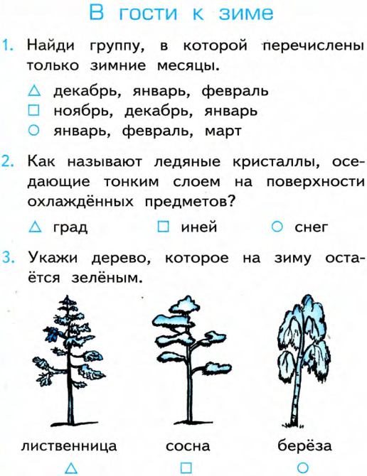  6. Какие сезонные изменения происходят в природе зимой?  - Птицы улетают в тёплые края.  - Деревья сбрасывают листву.  - Осадки выпадают в виде снега.  - Большинство зверей выводят детёнышей.  7. Найди группу, в которой перечислены только зимние месяцы.  - декабрь, январь, февраль  - ноябрь, декабрь, январь  - январь, февраль, март  8. Какого явления природы не бывает зимой?  9. Какое утверждение неверное?  - Зимой температура воздуха часто опускается ниже нуля.  - Зимой растениям и животным под снегом тепло.  - Зимой деревья погружаются в сон.  - Зимой дни длиннее ночи.  10. Какие слова относятся к снегопаду? |  | Фамилия Имя _________________________________  Тест по теме«В гости к зиме»  II вариант  1. Какиесезонные изменения происходят в природе зимой?  - Птицы улетают в тёплые края.  - Деревья сбрасывают листву.  - Осадки выпадают в виде снега.  - Большинство зверей выводят детёнышей.  2. Найди группу, в которой перечислены только зимние месяцы.  - декабрь, январь, февраль  - ноябрь, декабрь, январь  - январь, февраль, март  3. Какого явления природы не бывает зимой?  4. Какое утверждение неверное?  - Зимой температура воздуха часто опускается ниже нуля.  - Зимой растениям и животным под снегом тепло.  - Зимой деревья погружаются в сон.  - Зимой дни длиннее ночи.  5. Какие слова относятся к снегопаду?  6. Какую птицу ты не сможешь увидеть зимой у кормушки?  7. Чего не нужно делать зимой?  - Дышать ртом.  - Тепло одеваться.  - Подкармливать птиц.  - Гулять на свежем воздухе.  8. Найди группу, в которой животные впадают в спячку.  - медведь, мышь, хомяк  - ёж, медведь, барсук  - лиса, волк, лось  9. Объясни пословицу: «Готовь сани летом, а телегу – зимой»  - зимой сельские жители катаются на санях  - зимой на селе готовят технику к посевным работам  - зимой в селе можно ездить только на санях  - зимой на селе отдыхают  10. Раскрась дерево, которое на зиму остаётся зелёным.
  - поползня  - стрижа | - снегиря  - воробья
  - дышать ртом  - тепло одеваться | - подкармливать птиц  - гулять на свежем воздухе
  - медведь, мышь, хомяк  - ёж, медведь, барсук | - лиса, волк, лось  - ёж, лиса, барсук
  - снегопада  - замерзания рек | - радуги  - морозов
  - крупка  - хлопья | - ливень  - пороша
  - снегопада  - замерзания рек | - радуги  - морозов
  - крупка  - хлопья | - ливень  - пороша
  - поползня  - стрижа | - снегиря  - воробья
Фамилия Имя _________________________________  Проверочная работа за II четверть  ВАРИАНТ 1  1. К какой группе растений относится груша, яблоня и вишня?  - плодовые  - декоративные  - зерновые  2. Найди группу, в которой перечислены только домашние звери.  - заяц, лиса, лось  - курица, утка, индейка  - кролик, коза, собака  3. Какого явления природы не бывает зимой?  4. Найди растение, которое не является комнатным.  - фиалка  - георгин  - плющ  5. Какой предмет сделан из глины?  - керамическая ваза  - цветные карандаши  - ножницы  6. В какой отрасли экономики работают доярка, тракторист, птичница?  - промышленность  - сельское хозяйство  - торговля  7. Что не относится к строительному транспорту?  - экскаватор  - автобус  - самосвал  8. Какое животное не занесено в Красную книгу?  9. Какая вывеска должна быть на магазине, в котором продают платья, рубашки, джинсы?  - «Обувь»  - «Одежда»  - «Продукты»  10. Что не относится к учреждениям культуры?  - университет  - музей  - театр | Фамилия Имя _________________________________  Проверочная работа за IIчетверть  ВАРИАНТ 2  1. К какой группе растений относятся флокс, гладиолус и астра?  - овощные  - декоративные  - прядильные  2. Какой предмет сделан из древесины?  - кастрюля  - тетрадь  - шарф  3. Найди растение, которое не является комнатным.  - бальзамин  - нарцисс  - традесканция  4. Найди животное, которое не является обитателем живого уголка.  - морская свинка  - полевая мышь  - золотистый хомячок  5. В какой отрасли экономики работают сталевар, шахтёр, энергетик?  - сельское хозяйство  - транспорт  - промышленность  6. Найди группу, в которой перечислены только дикие звери.  - ворона, сова, дятел  - кошка, собака, заяц  - бобр, олень, рысь  7. Какой транспорт не является наземным?  - электричка  - троллейбус  - теплоход  8. Что не относится к строительному транспорту?  - бетономешалка  - автобус  - бульдозер  9. Какая вывеска должна быть на магазине, в котором продают хлеб, молоко, колбасу?  - «Обувь»  - «Книги»  - «Продукты»  10. Что не относится к учреждениям образования?  - библиотека  - училище  - школа
  - метели  - ледостава | - половодья  - сильного мороза
  - аист  - медведь | - песец  - тигр

III четверть
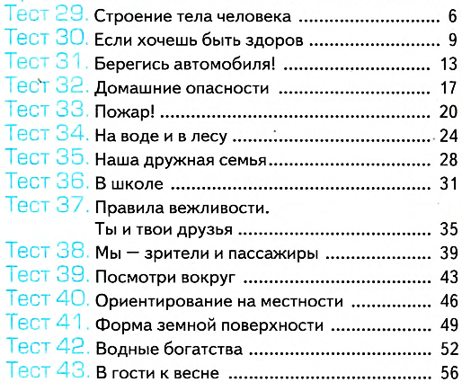

Фамилия Имя _________________________________  Тест по теме«Строение тела человека»  I вариант  1. К чему относятся голова, шея, туловище, конечности?  - внутренние органы  - внешние органы  - части тела  2. Как называется часть тела, в полостях которой расположены внутренние органы?  3. Что не относится к внешнему строению человека?  - голова  - шея  - головной мозг  4. Какой орган непрерывно гонит кровь по сосудам?  - мозг  - желудок  - сердце  5. Какой орган управляет всем организмом человека?  - желудок  - сердце  - мозг  6. Какой орган располагается в грудной клетке человека?  - мозг  - лёгкие  - печень  7. С помощью какого органа человек дышит?  - лёгкие  - печень  - кишечник  8. Какой орган вырабатывает кислый сок, переваривающий пищу?  - печень  - желудок  - кишечник  9. Какой длинный извилистый орган располагается в животе человека?  - печень  - желудок  - кишечник  10. Какой внутренний орган человека образно называют мотором? | Фамилия Имя _________________________________  Тест по теме«Строение тела человека»  II вариант  1. Какой орган располагается в грудной клетке человека?  - мозг  - лёгкие  - печень  2. С помощью какого органа человек дышит?  - лёгкие  - печень  - кишечник  3. Какой орган вырабатывает кислый сок, переваривающий пищу?  - печень  - желудок  - кишечник  4. Какой длинный извилистый орган располагается в животе человека?  - печень  - желудок  - кишечник  5. Какой внутренний орган человека образно называют мотором?  6. К чему относятся голова, шея, туловище, конечности?  - внутренние органы  - внешние органы  - части тела  7. Как называется часть тела, в полостях которой расположены внутренние органы?  8. Что не относится к внешнему строению человека?  - голова  - шея  - головной мозг  9. Какой орган непрерывно гонит кровь по сосудам?  - мозг  - желудок  - сердце  10. Какой орган управляет всем организмом человека?  - желудок  - сердце  - мозг
  - конечности  - туловище | - шея  - голова
  - лёгкие  - желудок | - сердце  - грудь
  - лёгкие  - желудок | - сердце  - грудь
  - конечности  - туловище | - шея  - голова
Фамилия Имя _________________________________  Тест по теме«Если хочешь быть здоров»  I вариант  1. В какое время дня мы завтракаем?  - утром  - днем  - вечером  2. В какое время дня мы ужинаем?  - утром  - днем  - вечером  3. В какое время дня надо выполнять домашнее задание?  - после школьных занятий  - после прогулки  - после ужина  4. Какчасто надо чистить зубы?  5. С какой стороны должен падать свет, если ты правша?  6. Что не относится к личным предметам гигиены?  - зубная щетка  - расчёска  - шампунь  7. Найди группу, в которой перечислены продукты только растительного происхождения.  - яйцо, хлеб, яблоко, растительное масло  - груша, зелёный горошек, сливочное масло, гречневая крупа  - манная крупа, картофель, лук, кисель  8. Найди предмет гигиены, которым могут пользоваться все члены семьи.  - полотенце  - мыло  - расчёска  9. Найди группу, в которой перечислены продукты только животного происхождения.  - колбаса, рыба, сливочное масло, молоко  - творог, растительное масло, сосиски, кефир  - пельмени, макароны, сыр, блины  10. Что надо делать, чтобы сохранить здоровье?  - много кушать  - много играть в настольные игры  - заниматься физкультурой  - много читать | Фамилия Имя _________________________________  Тест по теме«Если хочешь быть здоров»  II вариант  1. Что не относится к личным предметам гигиены?  - зубная щетка  - расчёска  - шампунь  2. Найди группу, в которой перечислены продукты только растительного происхождения.  - яйцо, хлеб, яблоко, растительное масло  - груша, зелёный горошек, сливочное масло, гречневая крупа  - манная крупа, картофель, лук, кисель  3. Найди предмет гигиены, которым могут пользоваться все члены семьи.  - полотенце  - мыло  - расчёска  4. Найди группу, в которой перечислены продукты только животного происхождения.  - колбаса, рыба, сливочное масло, молоко  - творог, растительное масло, сосиски, кефир  - пельмени, макароны, сыр, блины  5. Что надо делать, чтобы сохранить здоровье?  - много кушать  - много играть в настольные игры  - заниматься физкультурой  - много читать  6. В какое время дня мы завтракаем?  - утром  - днем  - вечером  7. В какое время дня мы ужинаем?  - утром  - днем  - вечером  8. В какое время дня надо выполнять домашнее задание?  - после школьных занятий  - после прогулки  - после ужина  9. Как часто надо чистить зубы?  10. С какой стороны должен падать свет, если ты правша?
  - каждый час  - один раз в день | - два раза в день  - каждый раз после еды
  - слева  - справа | - сверху  - со всех сторон
  - каждый час  - один раз в день | - два раза в день  - каждый раз после еды
  - слева  - справа | - сверху  - со всех сторон

Фамилия Имя _________________________________  Тест по теме«Берегись автомобиля!»  I вариант  1. Какой сигнал светофора запрещает движение?  - красный сигнал  - жёлтый сигнал  - синий сигнал  2. Отметь название пешеходного перехода.  3. Какой переход является самым безопасным?  - на светофоре  - по зебре  - подземный переход  4. Куда надо посмотреть сначала при переходе улицы?  - налево  - направо  - вперёд  5. Какое транспортное средство надо обходить спереди?  - троллейбус  - трамвай  - автобус  6. Что означают знаки треугольной формы в красной рамке?  - разрешают совершать какие-то действия  - сообщают о том, что находиться впереди  - предупреждают о возможной опасности  7. Что означают знаки круглой формы в красной рамке?  - разрешают совершать какие-то действия  - запрещают совершать какие-то действия  - предупреждают о возможной опасности  8. Как называется этот знак?  - движение транспорта запрещено  - движение на велосипедах запрещено  - велосипедная дорожка  9.Как называется этот знак?  - пешеходный переход  - надземный пешеходный переход  - подземный пешеходный переход  10. Закончи предложение: «Вымощенная или покрытая асфальтом проезжая часть улицы- это …»  - тротуар  - мостовая  - обочина | Фамилия Имя _________________________________  Тест по теме«Берегись автомобиля!»  II вариант  1. Что означают знаки треугольной формы в красной рамке?  - разрешают совершать какие-то действия  - сообщают о том, что находиться впереди  - предупреждают о возможной опасности  2. Что означают знаки круглой формы в красной рамке?  - разрешают совершать какие-то действия  - запрещают совершать какие-то действия  - предупреждают о возможной опасности  3. Как называется этот знак?  - движение транспорта запрещено  - движение на велосипедах запрещено  - велосипедная дорожка  4. Как называется этот знак?  - пешеходный переход  - надземный пешеходный переход  - подземный пешеходный переход  5. Закончи предложение: «Вымощенная или покрытая асфальтом проезжая часть улицы- это …»  6. Какой сигнал светофора запрещает движение?  - красный сигнал  - жёлтый сигнал  - синий сигнал  7. Отметь название пешеходного перехода.  8. Какой переход является самым безопасным?  - на светофоре  - по зебре  - подземный переход  9. Куда надо посмотреть сначала при переходе улицы?  - налево  - направо  - вперёд  10. Какое транспортное средство надо обходить спереди?  - троллейбус  - трамвай  - автобус
  - «Лошадь»  - «Олень» | - «Зебра»  - «Слон»
  - тротуар  - мостовая | - обочина  - автострада
  - «Лошадь»  - «Олень» | - «Зебра»  - «Слон»
Фамилия Имя _________________________________  ОПАСНОСТИ – НА УЛИЦЕ И ДОМА  I вариант  - Соедини номера телефонов и названия срочных служб:  01 милиция  02 скорая помощь  03 пожарная охрана  - Какую опасность представляют горячие сковородка, кастрюля, чайник?  - о них можно ушибиться  - ими можно обжечься  - они могут ударить током  - Переходя улицу, необходимо быть:  - сильным, смелым, стройным  - собранным, внимательным, осторожным  - умным, красивым, радостным  - Что необходимо сделать прежде всего, если в доме неожиданно начался пожар, который ты не можешь тушить самостоятельно?  - закричать, позвать на помощь  - вызвать пожарников по телефону 01  - убежать  - Какие опасные предметы в доме ты знаешь? Напиши.  ________________________________________________  ________________________________________________  ________________________________________________  ________________________________________________ | Фамилия Имя _________________________________  ДОМАШНИЕ ОПАСНОСТИ  II вариант  1. Что опасно делать на балконе?  - вешать бельё  - выходить набалкон  - свешиваться с балкона  2. Как надо переходить улицу, если рядом нет ни подземного перехода, ни светофора, ни «зебры»?  - убедиться, что рядом нет машин и быстро перебежать улицу;  - посмотреть налево, дойти до середины проезжей части, посмотреть направо: нет ли машин;  - спокойно не торопясь, перейти дорогу – водитель сам тебя увидит и остановится.  3. Где детям можно играть в доме?  4. По какому телефону надо звонить, если что-то загорится?  5. Чего нельзя делать, если почувствовал запах газа?  - открывать окно  - включать свет  - звонить по телефону 04  - проверять, закрыты ли краны на плите
  - на кухне  - на балконе | - в ванной  - в комнате
  - 01  - 02 | - 03  - 09
НА ВОДЕ И В ЛЕСУ  1. Продолжи фразу: «Буёк, плавающий на поверхности водоёма, оказывает …»  - самое глубокое место  - границу, за которую заплывать нельзя  - самое мелкое место  2. Какое из перечисленных жалящих насекомых самое крупное?  3. На чём нельзя отплывать от берега?  4. Как надо поступить, если увидишь в лесу незнакомое растение или ягоду?  - попробовать на вкус  - сорвать и принести домой  - не трогать  5. Укажи травянистое ядовитое растение.  6. Вспомни и напиши названия трёх съедобных грибов:________________________________________ | ЛЕСНЫЕ ОПАСНОСТИ  1. Вспомни и напиши названия ядовитых грибов и растений: _____________________________________  2. Вспомни и напиши названия трёх съедобных грибов:_______________________________________  3. Какое из утверждений верное?  - Осы – вредные насекомые, мёда для людей не собирают, а только нападают и жалят без причины;  - Если оса или пчела влетела в дом, надо постараться её убить – чтобы не укусила  - Жалящие насекомые никогда не нападают просто так – они кусают только в порядке самозащиты.  - Допиши правила безопасности во время купания:  (Слова – помощники: ограничительные знаки, чистых,неизвестных,лодках и суднах)  а) Не купайся в ______________________ местах.  б) Не заплывай за ___________________________  _________________________________.  в) Не подплывай к __________________________  _____________________________________.  г) Купаться можно только в __________________ водоёмах.  5. Укажи травянистое ядовитое растение.
  - пчела  - оса | - шершень  - шмель
  - на лодке  - на бревне | - на кругу  - на матрасе
  - подорожник  - тимофеевка | - вороний глаз  - тысячелистник
  - подорожник  - тимофеевка | - вороний глаз  - тысячелистник
Фамилия Имя _________________________________  Тест по темам «Посмотри вокруг»  «Ориентирование наместности»  I вариант  1. Продолжи определение: «Земная поверхность, которую мы видим вокруг себя, называется …?  - горизонт  - небо  - линия горизонта  2. Что будет справа от тебя, если ты станешь лицом на север?  - юг  - запад  - восток  3. Какой стороны горизонта не существует?  4. На какой стороне горизонта встаёт солнце?  - на юге  - на западе  - на востоке  5. Где на схемах и планах изображают север?  6. Сколько основных сторон горизонта?  7. Расшифруй сокращение СЗ.  8. Для чего нужен компас?  - Чтобы находить дорогу.  - Чтобы определять стороны горизонта.  - Чтобы не заблудиться.  9. Какие стороны горизонта обозначены на схеме?  - главные  - основные  - промежуточные  10. С какой стороны чаще всего растут мхи и лишайники?  Напиши названия промежуточных сторон света.  __________________________________  __________________________________  __________________________________  __________________________________ | Фамилия Имя _________________________________  Тест по темам «Посмотри вокруг»  «Ориентирование наместности»  II вариант  1. Сколько основных сторон горизонта?  2. Расшифруй сокращение СЗ.  3. Для чего нужен компас?  - Чтобы находить дорогу.  - Чтобы определять стороны горизонта.  - Чтобы не заблудиться.  4. Какие стороны горизонта обозначены на схеме?  - главные  - основные  - промежуточные  5. С какой стороны чаще всего растут мхи и лишайники?  6. Продолжи определение: «Земная поверхность, которую мы видим вокруг себя, называется …?  - горизонт  - небо  - линия горизонта  7. Что будет справа от тебя, если ты станешь лицом на север?  - юг  - запад  - восток  8. Какой стороны горизонта не существует?  9. На какой стороне горизонта встаёт солнце?  - на юге  - на западе  - на востоке  10. Где на схемах и планах изображают север?  Напиши названия промежуточных сторон света.  __________________________________  __________________________________  __________________________________  __________________________________
  - севера  - юга | - восхода  - запада
  - слева  - справа | - вверху  - внизу
  - четыре  - шесть | - восемь  - две
  - северный запад  - западный север | - северо-запад  - любой вариант
  - с северной  - с западной | - с северо-западной  - с восточной
  - четыре  - шесть | - восемь  - две
  - северный запад  - западный север | - северо-запад  - любой вариант
  - с северной  - с западной | - с северо-западной  - с восточной
  - севера  - юга | - восхода  - запада
  - слева  - справа | - вверху  - внизу
Фамилия Имя _________________________________  Тест по темам «Формы земной поверхности»  I вариант  1. Как называется углубление в зеле с крутыми склонами?  2. Как называются большие участки суши, имеющие ровную или почти ровную поверхность?  3. Чем гора отличается от холма?  - местом расположения  - занимаемой площадью  - высотой  4. Каких равнин не бывает?  - плоских  - овражных  - холмистых  5. Как называется небольшие возвышения на равнинах?  6. Что такое горные хребты?  - скопление холмов  - вершины гор  - склоны гор  - горы, расположенные рядами  7. Что такое овраги?  - извилистые углубления с крутыми склонами на равнине  - углубления между горами  - речные каналы  - высокие холмы  8. Какоеутверждение верно?  - Холмы выше гор.  - Горы намного выше холмов.  - Холмы – это небольшие горы.  - Горы состоят из нескольких холмов.  9. Как можно укрепить склоны оврага?  10. Какая гора самая высокая в мире?  Подпиши на схеме указанные части горы:  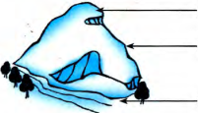 | Фамилия Имя _________________________________  Тест по темам «Водные богатства»  II вариант  1. Что не относится к естественным водоёмам?  2. Как называются углубление, по которому течёт река?  3. Укажи название озера.  4. Как называются начало реки?  5. Что не относится к искусственным водоёмам?  6. Как называются река, которая впадает в другую реку?  7. Чем отличается озеро от реки?  - озеро шире реки  - озеро со всех сторон окружено сушей  - река длиннее озера  - озеро глубже реки  8. Чтоназывается устьем реки?  - начало реки  - место впадения в другую реку или море  - реку, которая впадает в другую реку  - самое узкое место реки  9. Какой водоём самый большой?  10. Как определить, какой берег реки левый?  - встать лицом против течения реки, слева будет левый берег  - встать лицом по течению реки, слева будет левый берег  - встать лицом к реке, слева будет левый берег  - левый берег круче  Подпиши на схеме указанные части реки:  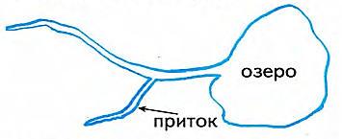
  - яма  - овраги | - обрыв  - овраг
  - холмы  - рытвина | - равнины  - горы
  - горы  - холмы | - овраги  - балки
  - посадить кусты  - покрыть асфальтом | - посыпать песком  - посеять траву
  - Эверест  - Фудзияма | - Арарат  - Эльбрус
  - река  - озеро | - бассейн  - ручей
  - приток  - русло | - исток  - устье
  - Енисей  - Дон | - Байкал  - Волга
  - приток  - русло | - исток  - устье
  - пруд  - море | - бассейн  - водохранилище
  - приток  - исток | - ответвление  - устье
  - озеро  - океан | - море  - пруд

Фамилия Имя _________________________________  Тест по темам «В гости к весне»  I вариант  1. Закончи предложение:  «Весной Солнце поднимается в небе …»  - выше, чем зимой.  - ниже, чем зимой.  - так же, как зимой.  2. Отметь весеннее явление, которое относится к неживой природе.  - оттаивает почва  - зацветает медуница  - птицы строят гнёзда  3. Какоеявление природы ты можешьнаблюдать только весной?  4. Продолжи фразу: «Раннецветущим травам требуется много …»  5. Какое растение цветёт весной первым?  6. Какаяптица прилетает первой?  7. Найди неверное утверждение.  - Весной не бывает заморозков.  - Весной река освобождается ото льда.  - Весной появляются проталины.  - Весной птицы вьют гнёзда.  8. Какоерастение не относится к первоцветам?  9. У каких животных весной изменяется окраска?  - у белой куропатки  - у зайца-беляка  - у белого медведя  - у полярной совы  10. Почему весной птицы возвращаются в наши края?  - Птицы это делают по многолетней привычке.  - Птицы возвращаются потому, что становится теплее.  - Птицы возвращаются потому, что появляется корм. | Фамилия Имя _________________________________  Тест по темам «В гости к весне»  II вариант  1. Какая птица прилетает первой?  2. Найди неверное утверждение.  - Весной не бывает заморозков.  - Весной река освобождается ото льда.  - Весной появляются проталины.  - Весной птицы вьют гнёзда.  3. Какое растение не относится к первоцветам?  4. У каких животных весной изменяется окраска?  - у белой куропатки  - у зайца-беляка  - у белого медведя  - у полярной совы  5. Почему весной птицы возвращаются в наши края?  - Птицы это делают по многолетней привычке.  - Птицы возвращаются потому, что становится теплее.  - Птицы возвращаются потому, что появляется корм.  6. Закончи предложение:  «Весной Солнце поднимается в небе …»  - выше, чем зимой.  - ниже, чем зимой.  - так же, как зимой.  7. Отметь весеннее явление, которое относится к неживой природе.  - оттаивает почва  - зацветает медуница  - птицы строят гнёзда  8. Какое явление природы ты можешь наблюдать только весной?  9. Продолжи фразу: «Раннецветущим травам требуется много …»  10. Какое растение цветёт весной первым?
  - снегопад  - вьюгу | - снегоход  - ледостав
  - света  - тепла | - влаги  - заботы
  - яблоня  - одуванчик | - мать-и-мачеха  - черёмуха
  - ласточка  - утка | - скворец  - грач
  - хохлатка  - мать-и-мачеха | - ландыш  - ромашка
  - ласточка  - утка | - скворец  - грач
  - хохлатка  - мать-и-мачеха | - ландыш  - ромашка
  - снегопад  - вьюгу | - снегоход  - ледостав
  - света  - тепла | - влаги  - заботы
  - яблоня  - одуванчик | - мать-и-мачеха  - черёмуха

Фамилия Имя _________________________________  Проверочная работа за III четверть  I вариант  1. Какой орган гонит кровь по сосудам?  - мозг  - желудок  - сердце  2. Как называется часть тела, в которой расположен мозг?  3. По какому телефону надо звонить, если начался пожар?  - 01  - 02  - 03  4. Какой продукт вреден для зубов?  - рыба  - сахар  - сыр  5. Найди несъедобный гриб.  6. Какое растение является ядовитым?  7. Кто из детей нарушает правила поведения за столом?  - Ира положила локти на стол.  - Оля ест молча.  - Аня перед едой помыла руки.  8. Что нельзя делать в театре?  - сдавать вещи в гардероб  - идти в буфет во время антракта  - обсуждать спектакль с соседом  9. Как уберечься от опасности у водоёма?  - Купаться только в водоёмах с тёплой водой.  - Купаться только вместе с друзьями.  - Купаться только под присмотром взрослых.  - Купаться только там, где мало народу.  10. Что нельзя делать в общественном транспорте?  - разговаривать с водителем  - задавать вопросы кондуктору  - уступать место старшим  11. Какойвитамин повышает сопротивляемость организма к простудам?  12. Какойорган отвечает за пищеварение? | Фамилия Имя _________________________________  Проверочная работа за III четверть  II вариант  1. Кто из детей нарушает правила поведения за столом?  - Ира положила локти на стол.  - Оля ест молча.  - Аня перед едой помыла руки.  2. Что нельзя делать в театре?  - сдавать вещи в гардероб  - идти в буфет во время антракта  - обсуждать спектакль с соседом  3. Как уберечься от опасности у водоёма?  - Купаться только в водоёмах с тёплой водой.  - Купаться только вместе с друзьями.  - Купаться только под присмотром взрослых.  - Купаться только там, где мало народу.  4. Что нельзя делать в общественном транспорте?  - разговаривать с водителем  - задавать вопросы кондуктору  - уступать место старшим  5. Какойвитамин повышает сопротивляемость организма к простудам?  6. Какойорган отвечает за пищеварение?  7. Какой орган гонит кровь по сосудам?  - мозг  - желудок  - сердце  8. Как называется часть тела, в которой расположен мозг?  9.По какому телефону надо звонить, если начался пожар?  - 01  - 02  - 03  10. Какой продукт вреден для зубов?  - рыба  - сахар  - сыр  11. Найди несъедобный гриб.  12. Какое растение является ядовитым?
  - конечности  - туловище | - шея  - голова
  - рыжик  - опёнок | - бледная поганка  - подосиновик
  - шиповник  - вороний глаз | - крапива  - герань
  - витамин А  - витамин В | - витамин D  - витамин C
  - лёгкие  - кишечник | - желудок  - сердце
  - витамин А  - витамин В | - витамин D  - витамин C
  - лёгкие  - кишечник | - желудок  - сердце
  - конечности  - туловище | - шея  - голова
  - рыжик  - опёнок | - бледная поганка  - подосиновик
  - шиповник  - вороний глаз | - крапива  - герань

IV четверть
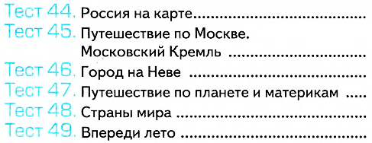

Фамилия Имя _________________________________  Тест по темам «Путешествие по Москве. Московский Кремль»  I вариант  - Каков приблизительный возраст Москвы?  - Более800 лет  - Более1200 лет  - Более2000 лет  2. Кто считается основателем Москвы?  - Иван Грозный  - Юрий Долгорукий  - Пётр Первый  3. Что изображено на гербе Москвы?  4.Какое звено пропущено в цепочке:Кремль деревянный– Кремль … - Кремль кирпичный?  - мраморный  - гранитный  - белокаменный  5. Что является самым высоким строением Кремля?  - Успенский собор  - Колокольня Ивана Великого  - Большой Кремлёвский дворец  6.Сколько всего башен окружают Кремль?  - 13 башен  - 20башен  - 23 башни  7. На какой башне находятся Куранты?  - На Троицкой башне  - На Боровицкой башне  - На Спасской башне  8. Какая площадь Москвы считается самой главной?  - Соборная площадь  - Театральная площадь  - Красная площадь  9. В каком заведении культуры дети могут увидеть животных?  - в цирке  - в Большом театре  - в Третьяковской галерее  10. Какой музей находится в Москве? | Фамилия Имя _________________________________  Тест по темам «Путешествие по Москве. Московский Кремль»  II вариант  1. Сколько всего башен окружают Кремль?  - 13 башен  - 20башен  - 23 башни  2. На какой башне находятся Куранты?  - На Троицкой башне  - На Боровицкой башне  - На Спасской башне  3. Какая площадь Москвы считается самой главной?  - Соборная площадь  - Театральная площадь  - Красная площадь  4. В каком заведении культуры дети могут увидеть животных?  - в цирке  - в Большом театре  - в Третьяковской галерее  5. Какой музей находится в Москве?  6. Каков приблизительный возраст Москвы?  - Более800 лет  - Более1200 лет  - Более2000 лет  7. Кто считается основателем Москвы?  - Иван Грозный  - Юрий Долгорукий  - Пётр Первый  8. Что изображено на гербе Москвы?  9. Какое звено пропущено в цепочке:Кремль деревянный– Кремль … - Кремль кирпичный?  - мраморный  - гранитный  - белокаменный  10. Что является самым высоким строением Кремля?  - Успенский собор  - Колокольня Ивана Великого  - Большой Кремлёвский дворец
  - орёл  - всадник | - медведь  - воин
  - Эрмитаж  - Оружейная палата | - Кунсткамера  - Лувр
  - Эрмитаж  - Оружейная палата | - Кунсткамера  - Лувр
  - орёл  - всадник | - медведь  - воин

Фамилия Имя _________________________________  Тест по теме«Город на Неве»  I вариант  1. Каков приблизительный возраст Санкт - Петербурга?  - 300 лет  - 500 лет  - 1000 лет  2. Какой правитель основал Санкт - Петербург?  - Иван Грозный  - Юрий Долгорукий  - Пётр Первый  - Дмитрий Донской  3. Из какого камня вытесан памятник Петру Первому?  - из мрамора  - из известняка  - из гранита  4. Как называется колонна, которая стоит на Дворцовой площади?  - Александровская  - Алексеевская  - Андреевская  5. Какой музей находится в Зимнем дворце?  - Кунсткамера  - Эрмитаж  - Русский Музей  - Лувр  6. Как называется остров, на котором располагается Петропавловская крепость?  - Лисий  - Заячий  - Волчий  7. Какая площадь находится в Санкт – Петербурге?  - Красная  - Дворцовая  - Манежная  8. На какой реке стоитСанкт – Петербург?  - на Волге  - на Лене  - на Неве  9. В какое время дня вСанкт – Петербурге раздается выстрел сигнальной пушки?  - В 9 часов утра  - В 12 часов дня  - В 9 часов вечера  10.Какиеэкспонаты можно увидеть в Эрмитаже?  - чучела животных  - современную технику  - коллекции насекомых  - коллекции монет | Фамилия Имя _________________________________  Тест по теме«Город на Неве»  II вариант  1. Как называется остров, на котором располагается Петропавловская крепость?  - Лисий  - Заячий  - Волчий  2. Какая площадь находится в Санкт – Петербурге?  - Красная  - Дворцовая  - Манежная  3. На какой реке стоитСанкт – Петербург?  - на Волге  - на Лене  - на Неве  4. В какое время дня вСанкт – Петербурге раздается выстрел сигнальной пушки?  - В 9 часов утра  - В 12 часов дня  - В 9 часов вечера  5.Какиеэкспонаты можно увидеть в Эрмитаже?  - чучела животных  - современную технику  - коллекции насекомых  - коллекции монет  6. Каков приблизительный возраст Санкт - Петербурга?  - 300 лет  - 500 лет  - 1000 лет  7. Какой правитель основал Санкт - Петербург?  - Иван Грозный  - Юрий Долгорукий  - Пётр Первый  - Дмитрий Донской  8. Из какого камня вытесан памятник Петру Первому?  - из мрамора  - из известняка  - из гранита  9. Как называется колонна, которая стоит на Дворцовой площади?  - Александровская  - Алексеевская  - Андреевская  10. Какой музей находится в Зимнем дворце?  - Кунсткамера  - Эрмитаж  - Русский Музей  - Лувр

Фамилия Имя _________________________________  Тест по темам «Путешествие по планете и материкам»  I вариант  1. Что изображено на физической карте?  - равнины, горы, моря  - города, деревни, сёла  - страны, их столицы и границы  2. Укажи самый большой материк.  3. Какойокеан самый большой?  4. Какой материксамый холодный.  5. Укажи материк, на котором расположена наша страна.  6. Где живут кенгуру?  7. На сколько океанов делится Мировой океан?  8. На каком континенте водятся пингвины?  9. Как называются огромные участки суши, со всех сторон окружённые водой?  10. Где нет городов?  Подпиши названия материков:  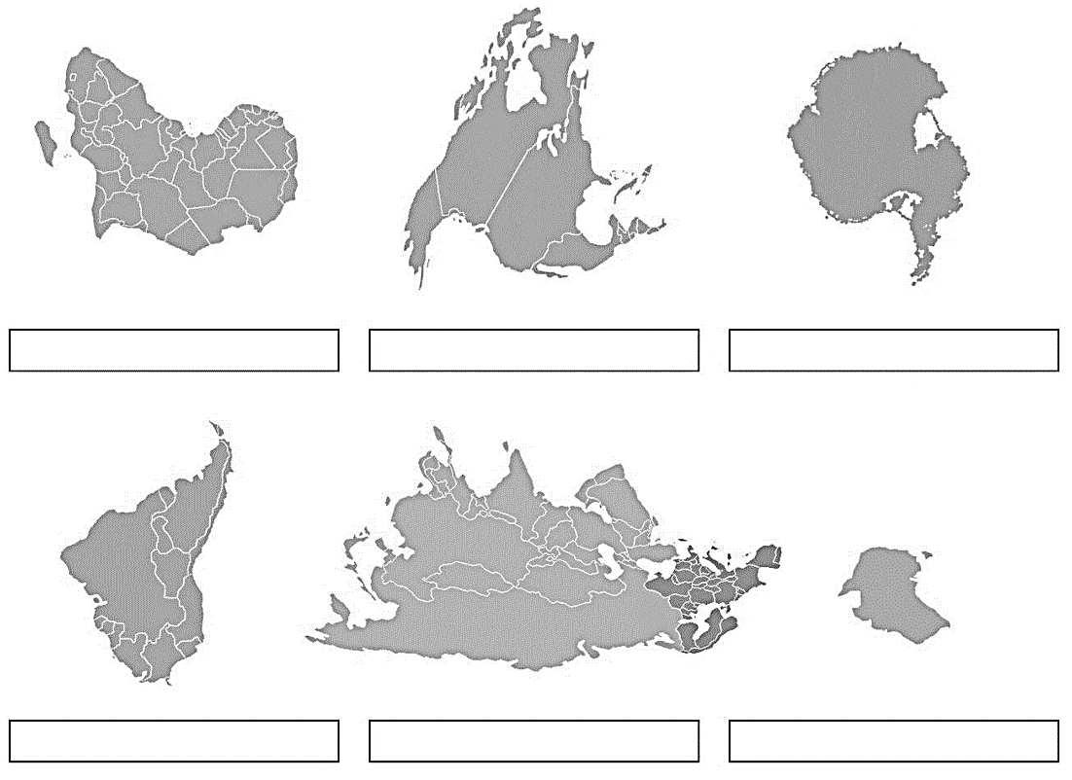 | Фамилия Имя _________________________________  Тест по темам «Путешествие по планете и материкам»  II вариант  1. На сколько океанов делится Мировой океан?  2. На каком континенте водятся пингвины?  3. Как называются огромные участки суши, со всех сторон окружённые водой?  4. Где нет городов?  5. Что изображено на физической карте?  - равнины, горы, моря  - города, деревни, сёла  - страны, их столицы и границы  6. Укажи самый большой материк.  7. Какойокеан самый большой?  8. Какой материк самый холодный.  9. Укажи материк, на котором расположена наша страна.  10. Где живут кенгуру?  Подпиши названия материков:
  - Африка  - Северная Америка | - Евразия  - Антарктида
  - Тихий  - Атлантический | - Северный Ледовитый  - Индийский
  - Северная Америка  - Антарктида | - Евразия  - Африка
  - Южная Америка  - Евразия | - Австралия  - Африка
  - в Евразии  - в Австралии | - в Африке  - вАнтарктиде
  - на три  - на четыре | - на пять  - на шесть
  - Антарктида  - Африка | - Австралия  - Северная Америка
  - страны  - материки | - океаны  - острова
  - в Северной Америке  - в Австралии | - в Африке  - вАнтарктиде
  - на три  - на четыре | - на пять  - на шесть
  - Антарктида  - Африка | - Австралия  - Северная Америка
  - страны  - материки | - океаны  - острова
  - в Северной Америке  - в Австралии | - в Африке  - вАнтарктиде
  - Африка  - Северная Америка | - Евразия  - Антарктида
  - Тихий  - Атлантический | - Северный Ледовитый  - Индийский
  - Северная Америка  - Антарктида | - Евразия  - Африка
  - Южная Америка  - Евразия | - Австралия  - Африка
  - в Евразии  - в Австралии | - в Африке  - вАнтарктиде
Фамилия Имя _________________________________  Тест по темам «Впереди лето»  I вариант  1. Укажи летние месяцы.  - сентябрь, октябрь, ноябрь  - январь, декабрь, февраль  - март, апрель, май  - июнь, июль, август  2. Какой овощ созревает первым?  3. Какоеявление природы можно наблюдать летом?  4. Какаядневная температура преобладает летом?  5. Что летом чаще всего не делаю лесные жители?  - строят жилища  - выводят потомство  - заботятся о потомстве  - ложатся в спячку  6. Какие ягоды собирают в лесу летом?  7. В какое время года мы можем купаться в открытых водоёмах?  8. Укажи группу животных, к которой относится павлиний глаз.  9. Какие приметы говорят о дожде?  - муравьи прячутся в муравейник  - закат накануне был красный  - обильная роса утром  - сильный запах жимолости  10. Как изменяется световой день с апреля по июнь?  - С приближением лета дни становятся длиннее.  - С приближением лета световой деньне меняется.  - С приближением лета ночи становятся короче. | Фамилия Имя _________________________________  Тест по темам «Впереди лето»  II вариант  1. В какое время года мы можем купаться в открытых водоёмах?  2. Напиши названия животных, которыхможно встретить летом.  Звери - __________________________________________  Птицы - _________________________________________  Насекомые - _____________________________________  ________________________________________________  3. Какие приметы говорят о дожде?  ____________________________________________  ____________________________________________  4. Как изменяется световой день с апреля по июнь?  С приближением лета дни становятся ___________________, а ночи становятся ______________________.  5. Укажи летние месяцы в порядке их следования.  ____________________________________________  ____________________________________________  ____________________________________________  ____________________________________________  6. Какие овощи созревают летом?  ____________________________________________  ____________________________________________  7. Какие явления природы можно наблюдать летом?  ____________________________________________  ____________________________________________  ____________________________________________  ____________________________________________  ____________________________________________  ____________________________________________  8. Какая дневная температура преобладает летом?  ________________________0⁰С  9. Какихнасекомых на лугу следует остерегаться летом?  ____________________________________________  ____________________________________________  ____________________________________________  10. Что летом чаще всего делаю лесные жители?  ____________________________________________  ____________________________________________  ____________________________________________  ____________________________________________  ____________________________________________  ____________________________________________
  - редька  - капуста | - редис  - свёкла
  - половодье  - дождь | - листопад  - ледостав
  - выше 0⁰С  - ниже 0⁰С | - выше +15⁰С  - ниже +5⁰С
  - калину  - землянику | - клюкву  - рябину
  - весной  - зимой | - летом  - осенью
  - насекомые  - звери | - птицы  - рыбы
  ____________________________________________
  ____________________________________________

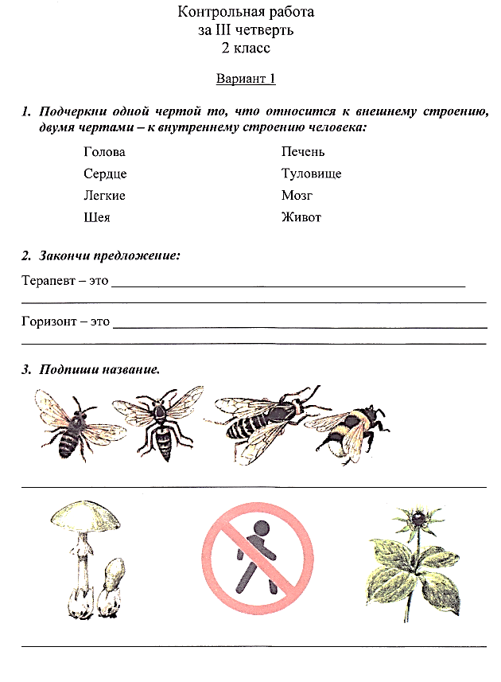  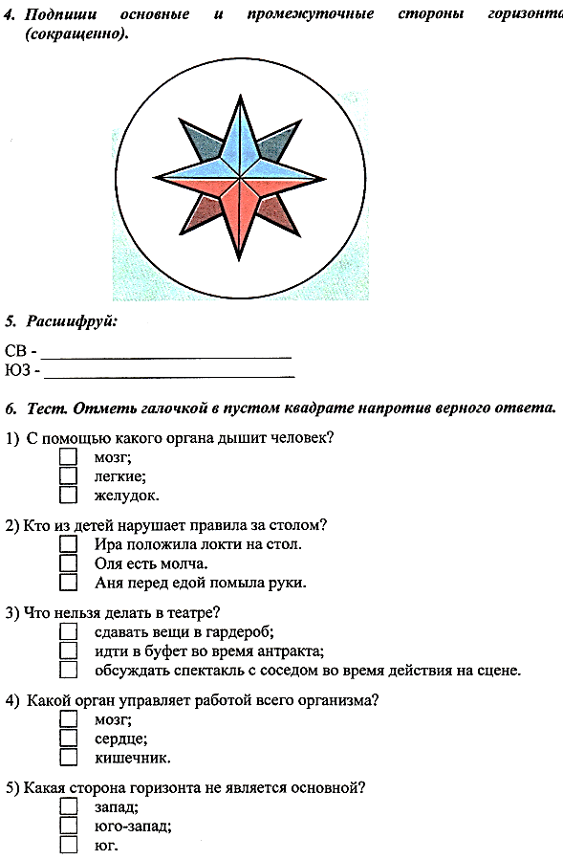 | 